|  |
| --- |
| МИНОБРНАУКИ РОССИИ  Федеральное государственное  бюджетное образовательное учреждение  высшего образования  **«МИРЭА – Российский технологический университет»**  **РТУ МИРЭА** |

Институт информационных технологий

Кафедра корпоративных информационных систем

|  |  |  |
| --- | --- | --- |
| **ОТЧЕТ**  **по лабораторной работе №1** | | |
| **по дисциплине** | | |
| **«Структуры и алгоритмы обработки данных»**  **Тема лабораторной работы: «**Структуры данных: список, очередь, стек**»** | | |
| Студент группы | ИКБО-07-18 | Зейналов М.Г. |
| Принял | ассистент кафедры КИС | Габриелян Г.А. |
|  |  |  |
| Выполнено | «___» ______ 201__ г. | *___________________* |
|  |  | *(подпись студента)* |
| Зачтено | «___» ______ 201__ г. | *___________________* |
|  |  | *(подпись преподавателя)* |

Москва 2019

1. **Задача №1**
   1. **Постановка задачи**

Сформировать линейный однонаправленный список, элементами которого являются строки. Составить программу, подсчитывающую количество строк в списке, которые начинаются с того же символа, что и строка в последнем элементе списка.

* 1. **Описание используемых структур данных**

Линейный однонаправленный список – структура данных, состоящая из узлов, каждый из которых содержит как собственные значения, так и ссылку на следующий элемент.

* 1. **Пользовательский интерфейс**

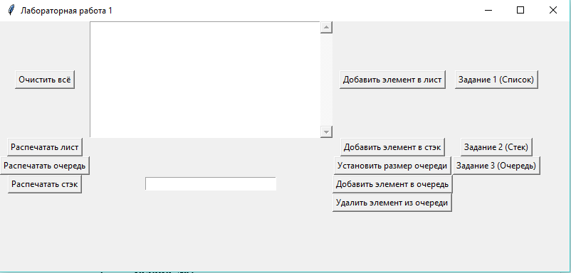

Рисунок 1 – «Пользовательский интерфейс»

* 1. **Описание алгоритма**

Создается первый класс Node, который имеет 2 поля: значение и ссылка на следующий элемент. Дальше создается класс List, в котором прописываем разные операции с помощью первого класса. Например, рассмотрим метод добавления append(). Сначала мы проверяем список на пустоту, в случае удовлетворения условию, присваиваем голове первый Node, если список не пустой, то в поле next присваиваем новый Node.

Удаление через pop() проверяем на длину, если меньше 1, то можем просто вернуть пустой список, иначе пока Node предпустой, проходим до конца. Как доходим до предпоследнего, обнуляем у него значение на следующий элемент.

* 1. **Тестирование**

…

* 1. **Листинг программы**

…

1. **Задача №2**
   1. **Постановка задачи**

…

* 1. **Описание используемых структур данных**

…

* 1. **Пользовательский интерфейс**

…

* 1. **Описание алгоритма**

…

* 1. **Тестирование**

…

* 1. **Листинг программы**

…

1. **Задача №3**
   1. **Постановка задачи**

…

* 1. **Описание используемых структур данных**

…

* 1. **Пользовательский интерфейс**

…

* 1. **Описание алгоритма**

…

* 1. **Тестирование**

…

* 1. **Листинг программы**

…